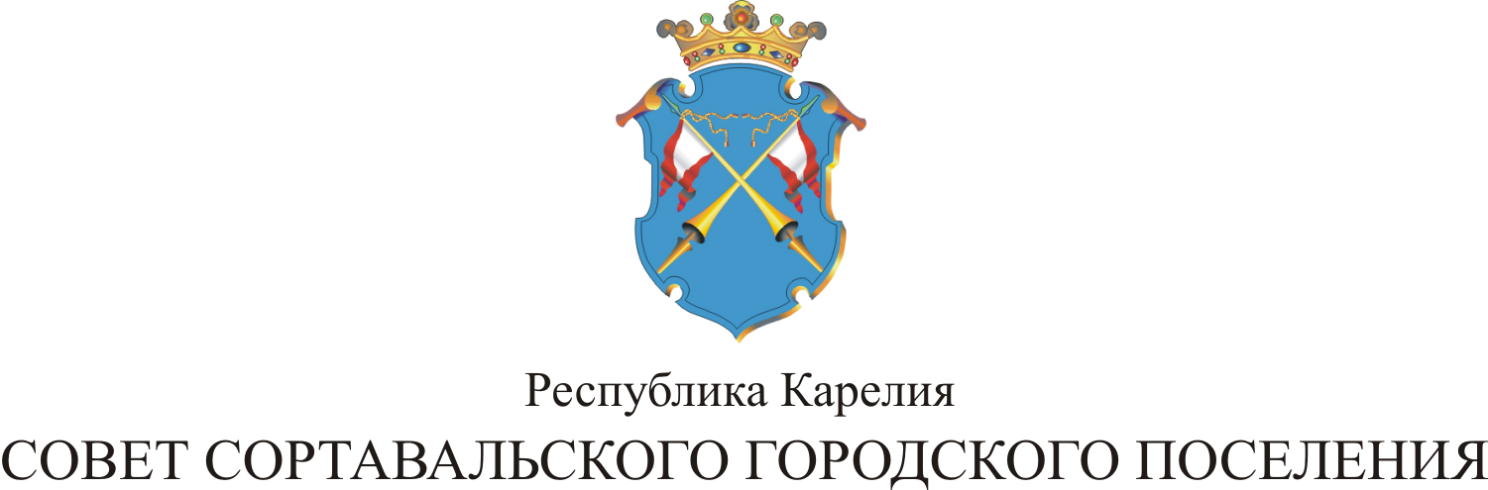

I СЕССИЯ IV СОЗЫВА

РЕШЕНИЕ

от 05 октября 2017 года № 1

Об избрании председателя Совета
Сортавальского городского поселения

В соответствии со статьей 14 Устава муниципального образования и на основании результатов тайного голосования, Совет Сортавальского городского поселения р е ш и л:

Считать избранным председателем Совета Сортавальского городского поселения Баксалову Ольгу Владимировну депутата Совета Сортавальского городского поселения по избирательному округу № 13.

Глава Сортавальского С.В.Крупин
городского поселения

